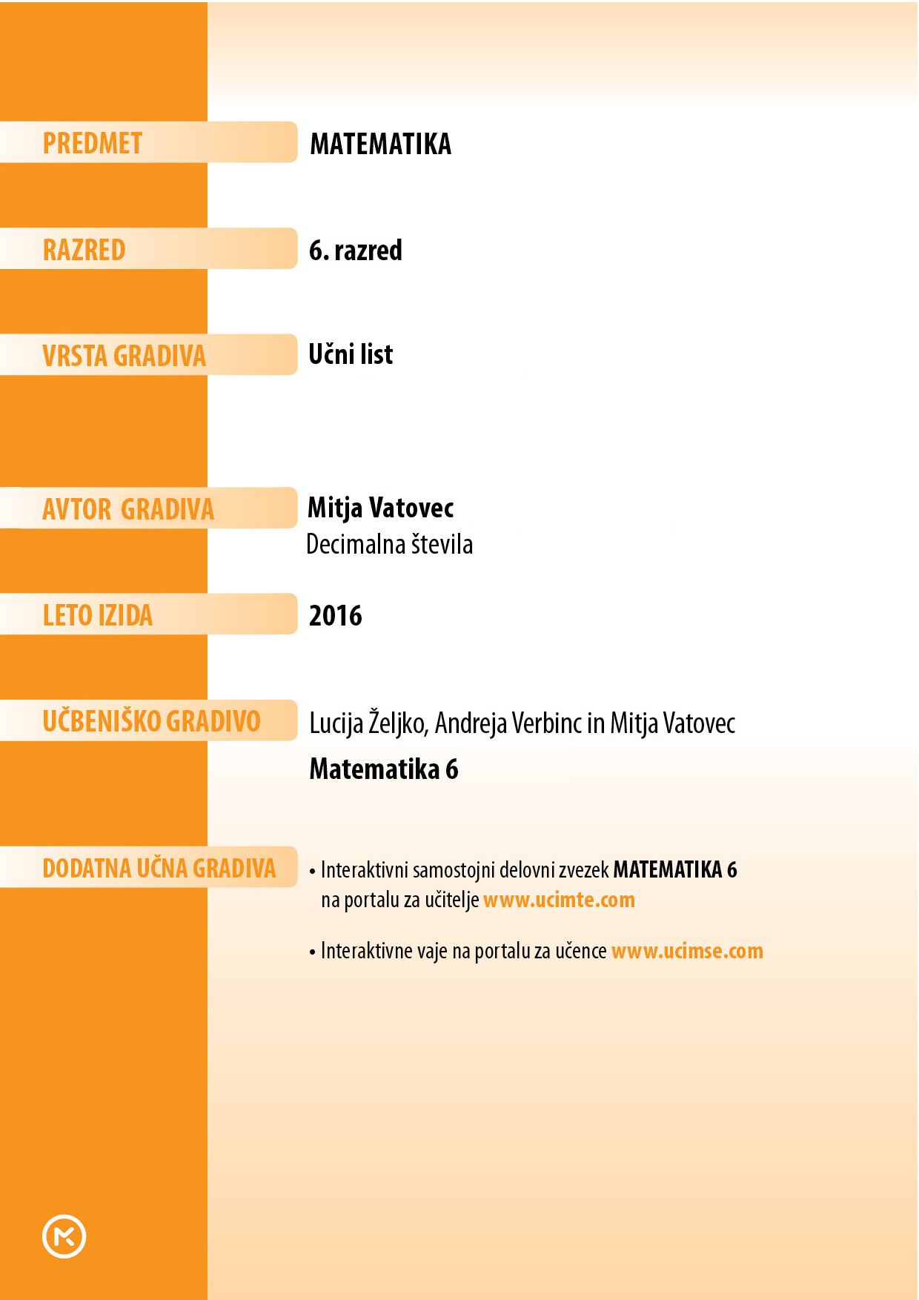



1. Decimalna števila zapiši z besedami.

|  |  |  |  |
| --- | --- | --- | --- |
| 1. 0,8 | 1. 2,3 | 1. 4,03 | č) 95,014 |

1. Kateri desetiški enoti pripada rdeče obarvana števka?

|  |  |  |
| --- | --- | --- |
| 1. 5,067 | 1. 351,386 | 1. 27,593 |
| č) 0,46 | 1. 35,2 | 1. 0,2917 |

1. Decimalna števila, ki so vpisana v preglednici, zapiši z desetiškimi enotami.

|  |  |  |  |  |  |  |
| --- | --- | --- | --- | --- | --- | --- |
| **D** | **E** | **,** | **d** | **s** | **t** | **dt** |
| 5 | 0 | , | 1 |  |  |  |
|  | 2 | , | 3 | 5 |  |  |
|  | 1 | , | 0 | 0 | 9 |  |
| 7 | 8 | , | 0 | 8 | 7 | 5 |
|  | 0 | , | 1 | 0 | 6 |  |

1. Zapiši z decimalnimi števili.

|  |  |  |
| --- | --- | --- |
| 1. 25 stotin | 1. 17 desetin | 1. 6 stotin |
| č) 9 tisočin | 1. 581 tisočin | 1. 61 543 desettisočin |

1. Katere ničle lahko izpustiš? Prepiši v zvezek brez odvečnih ničel.

|  |  |  |  |
| --- | --- | --- | --- |
| 1. 9,50 | 1. 0,0070 | 1. 06, 08 | č) 09,900 |

1. Ali se vrednost decimalnega števila spremeni, če mu dopišeš ničlo:

|  |  |  |
| --- | --- | --- |
| 1. pred celim delom, | 1. med decimalkami, | 1. na koncu decimalk? |

1. Izpiši črki pred količinama, ki sta enaki 3 cℓ.

|  |  |  |  |
| --- | --- | --- | --- |
| 1. 0,003 hℓ | 1. 300 mℓ | 1. 0,030 ℓ | Č 0,3 dℓ |

1. Katero izmed števil je po velikosti najbližje številu 100?

|  |  |  |  |
| --- | --- | --- | --- |
| 1. 0,100 | 1. 99,9 | 1. 100,010 | Č 100,90 |

1. Na dirkah Formule 1 merijo čas na 6 decimalk sekunde natančno. Hamilton je dosegel čas 1:42:34,746532. Na zaslonu prikažejo čas na tisočinko sekunde natančno. Kaj se bo izpisalo na zaslonu?
2. Če se tehtamo doma, kaže tehtnica 48,3 kg, pri zdravniku 48,34 kg in v skladišču 48 kg. Kako je to mogoče?
3. Družina Kovač potuje na počitnice. Črta na kvadratni mreži prikazuje njihovo pot. Odgovori na vprašanja.

|  |  |
| --- | --- |
| 1. Oceni, ali so prepotovali že več kot polovico poti. 2. Preštej kvadratke in z ulomkom zapiši, kolikšen del poti so že prepotovali. 3. Kolikšen del poti jih še čaka? |  |

1. Roman bi rad kupil 3 čokolade po 2,95 € in 2 sladoleda po 1,20 €. Ima 10 €. Ali ima dovolj denarja?



1. nič celih osem desetin
2. dve celi tri desetine
3. štiri cele tri stotine
4. petindevetdeset celih štirinajst tisočin

|  |  |  |
| --- | --- | --- |
| 1. stotine | 1. tisočine | 1. enice |
| č) desetine | 1. desetice | 1. desettisočine |

1. 50,1; 2,35; 1,009; 78,0875; 0,106

|  |  |  |
| --- | --- | --- |
| 1. 0,25 | 1. 1,7 | 1. 0,06 |
| č) 0,009 | 1. 0,581 | 1. 6,1543 |

|  |  |  |  |
| --- | --- | --- | --- |
| 1. 9,5 | 1. 0,007 | 1. 6, 08 | č) 9,9 |

|  |  |  |
| --- | --- | --- |
| 1. Vrednost se ne spremeni. | 1. Vrednost se spremeni. | 1. Vrednost se ne spremeni. |

1. C, Č
2. C
3. 1:42:34,747
4. Tehtnice različno natančno tehtajo. Najmanj natančna je tehtnica v skladišču, saj kaže na kilogram natančno. Naslednja bolj natančna je tista doma, ki kaže na deset dekagramov natančno maso, nato sledi tehtnica pri zdravniku, ki kaže na dekagram natančno, in nazadnje v trgovini, ki kaže na gram natančno.
5. Prepotovali so manj kot polovico poti.
6. 
7. 
8. Ne, nima dovolj denarja.